O comprador de escolas
Camila Fusco

Mórmon e missionário que lavou pratos em Nova Jersey, Carlos Wizard Martins criou uma potência do ensino de idiomas que fatura R$ 2,3 bi

Dono de um império de R$ 2,3 bilhões, 3.500 escolas no Brasil e em dez países, Carlos Wizard Martins, 57, há pelo menos dez anos já conseguia comprar praticamente tudo o que o dinheiro poderia pagar. Mas só realizou um sonho de infância na semana passada.
Mais velho de sete irmãos de classe média baixa e morador da periferia de Curitiba, Martins, aos 12 anos, sonhava estudar inglês em uma das principais escolas do município, o Yázigi. Sem condições de pagar, recorreu a missionários mórmons -religião abraçada pela família- para aprender o idioma.

Há uma semana, voltou à escola, mas em condição um tanto diferente: a de dono.

"De repente, você ver que o tempo passou e que o sonho de criança passa a ser uma propriedade sua foi uma sensação deliciosa", disse à Folha em entrevista exclusiva em um de seus lugares preferidos: a sala de aula de uma escola Wizard.

Fala mansa, passos e gestos discretos, Martins pode não ser o estereótipo extravagante de muitos empreendedores de sucesso atuais, mas deixa sua marca por onde passa, especialmente pela disciplina em relação aos negócios. Apesar de ter uma fortuna pessoal na casa dos milhões de reais, Martins afirma não ser consumista.

"Transporte, segurança e viagens são com o que eu gasto mais. De resto, não sou de fazer coleções ou esbanjar", diz. Em transporte, o que não dispensa é seu helicóptero Esquilo, que usa para os trajetos entre Campinas, onde mora e trabalha atualmente, e São Paulo.

Segundo ele, a gestão enxuta também se aplica aos negócios, que, sem nenhum investimento externo - de investidores ou fundos-, chegaram à marca de R$ 1 bilhão em faturamento até o ano passado.

"Somos de certa forma uma empresa conservadora [risos]. Somos um grupo bastante consciente do nosso fluxo de caixa e da administração dos custos de operação. Essa filosofia espartana nos possibilitou ter esse caixa acumulado e fazer boas negociações", afirma.

A cultura da economia se confunde com a história de Martins. Depois de estudar cinco anos a cultura e os valores mórmons, o jovem então de 17 anos decidiu ir para Nova York.

"Cheguei a Nova York em setembro de 1974 com US$ 100 no bolso. Peguei um táxi até a estação central de NY e paguei na época US$ 35, então já estava com US$ 65. Economizar e multiplicar seria sempre necessário", diz.

A filosofia do economizar para multiplicar acompanhou Martins em todas as épocas da vida, seja no trabalho como lavador de pratos num restaurante de Nova Jersey, onde ficou até os 19 anos, seja no de missionário mórmon na Europa.

Outra lição aprendida, que depois pôde ser aplicada aos negócios, foi a disciplina da religião, com horários rígidos para estudo, trabalho e vida espiritual.

LIÇÃO DE NEGÓCIOS

Uma das lições que orientam os negócios de Martins não está em livros de empreendedorismo ou em teses de estudiosos, mas no Novo Testamento, na Bíblia.

O capítulo 25 do livro de Mateus conta uma parábola em que certo senhor distribuiu aos seus servos diferentes quantidades de talento.

Caberia a eles definir a melhor estratégia para usá-los. Aqueles servos com atitude mais agressiva multiplicaram seus talentos, enquanto o mais conservador enterrou o dom e recebeu palavras de desaprovação.

"A parábola ensina que todos nós temos dons, habilidades e talentos, compete a cada um desenvolver. Parte do nosso trabalho é fazer com que os funcionários percebam o potencial de desenvolvimento", diz.

Pai de seis filhos, Martins atribui boa parte da multiplicação dos talentos da Wizard aos primogênitos Charles e Lincoln Martins.

Mórmons e seguidores dos passos do pai como missionários - nos EUA e na África-, os gêmeos, hoje com 30 anos, estudaram ciência política e economia também na Brigham Young, em Utah, e foram os grandes incentivadores da onda de aquisições que o Grupo Multi iniciou nos últimos quatro anos.

"Eu resisti no início, mas eles viram que o negócio era muito maior do que eu poderia imaginar. As empresas crescem organicamente até certo ponto; depois disso, devem partir para aquisições. Eu me conformei emocionalmente e dei carta branca ao Charles e ao Lincoln para fazerem as aquisições", afirma.

A Wizard virou então o Grupo Multi, com oportunidade de abrigar diversas escolas. As duas primeiras aquisições aconteceram em 2006, com a incorporação das escolas Yeski e Planet, ambas em Campinas, interior de São Paulo. A movimentação regional fez o grupo saltar de R$ 550 milhões em faturamento para cerca de R$ 800 milhões.

O Multi não parou mais. Desde então adquiriu outras oito escolas, em idiomas e ensino profissionalizante.

"Descobrimos algumas lições com as aquisições. A primeira é que não existem negócios invendáveis. Todo negócio tem um preço, e chega um momento que se torna atrativo tanto para quem está vendendo quanto para quem está comprando."

DISNEY E CHINA

A segunda lição é não comprar nada baseado na emoção. Uma iniciativa em 2000, ainda como Wizard, previu a abertura de uma escola com 25 salas de aula em Orlando, cidade escolhida pelo grande fluxo de turistas e pelos parques da Disney. O negócio ficou no vermelho por dois anos, até fechar.

Com as lições aprendidas, Martins partiu agora para a expansão em mercados com bom potencial de crescimento. "Nunca mais entro num país por contra própria. China e Coreia são um mercado potencial grande. Quanto tempo vai levar? Não sei dizer, mas podemos acompanhar um movimento muito próximo", afirma.

Palavras de quem acreditou, mesmo sendo menino pobre, que poderia entrar na escola que queria e pela porta da frente.

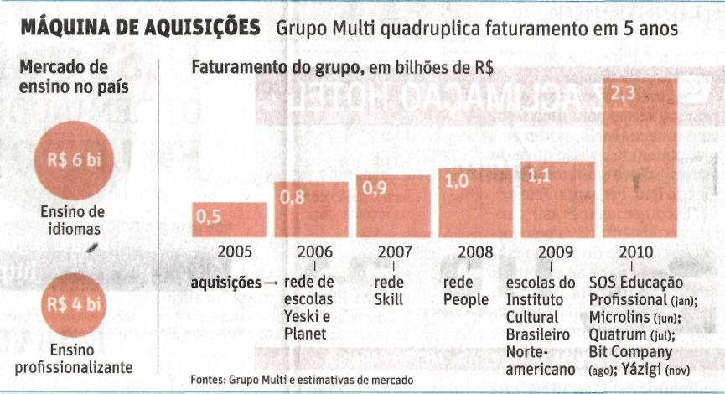

Fonte: Folha de S.Paulo, São Paulo, 1 dez. 2010, Mercado, p. B6.

